**Siti Zulaikhah HR**

**180403010041**

**Praktikum Pemrograman Basis Data**

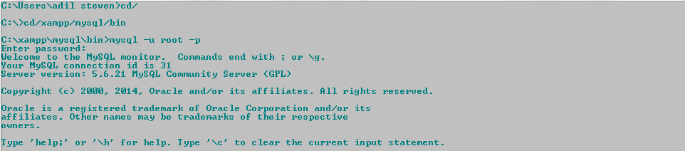

1. **Menampilkan Database**

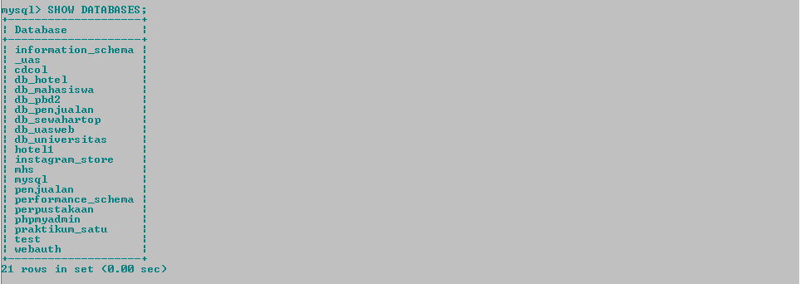

1. **Masuk ke database yang diinginkan**

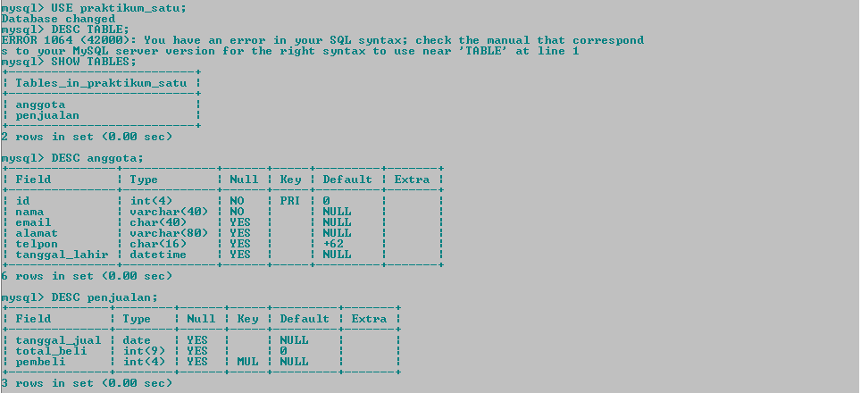

1. **Menginputkan data ke tabel**

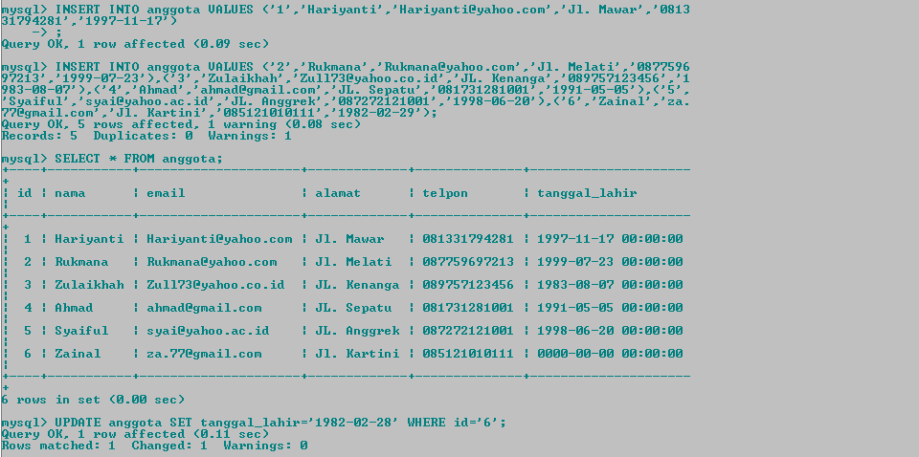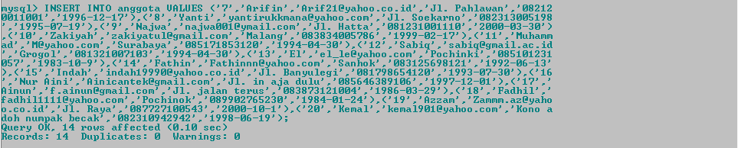

1. **Menampilkan data yang sudah diinputkan**

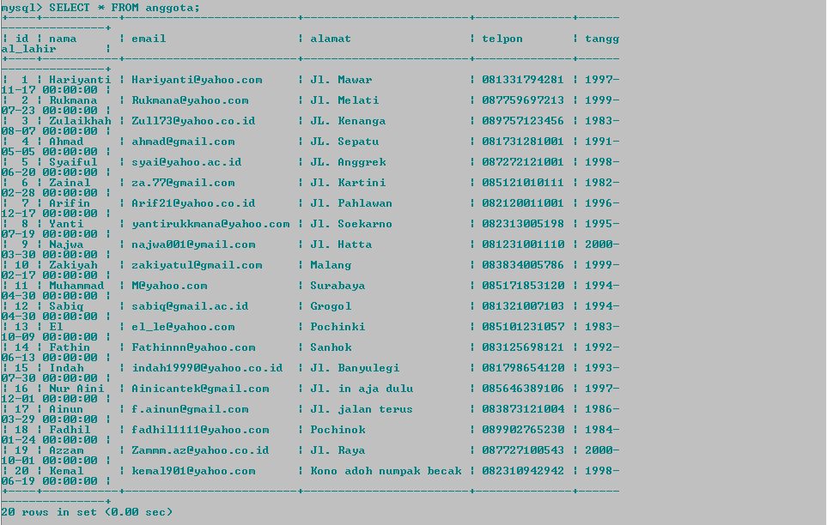

1. **Merubah format pada field tanggal_lahir dari datetime menjadi date**

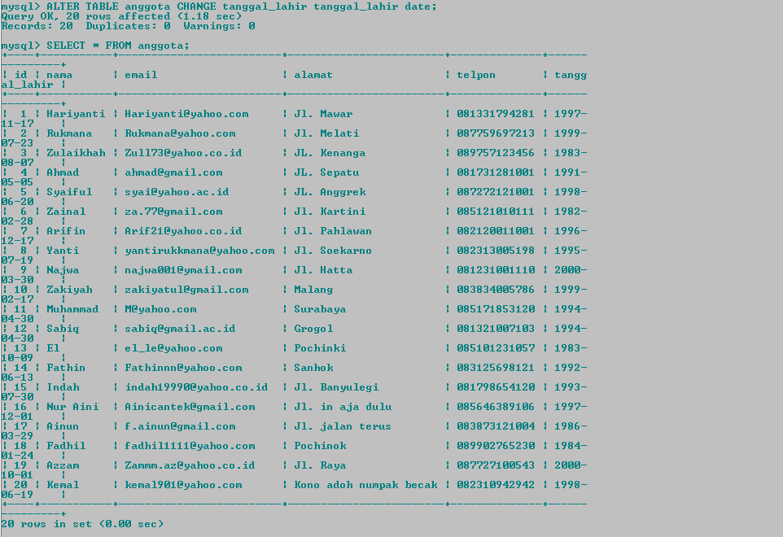

1. **Menampilkan data yang mempunyai umur antara 20-30 tahun**

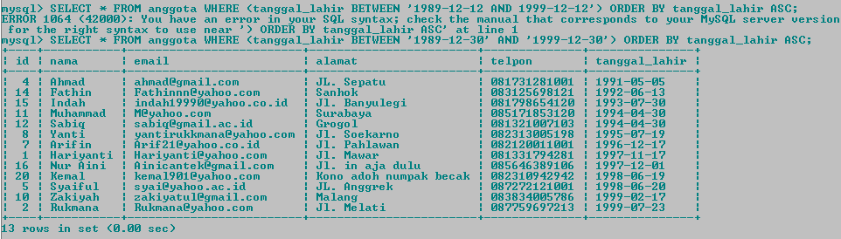

1. **Menampilkan data dengan umur maksimum (tertua)**

